目 录

一、学生技能比赛获奖明细 2

二、获奖佐证 5

（1）第九届全国信息技术应用水平大赛二等奖 5

（2）第九届全国信息技术应用水平大赛二等奖 5

（3）第九届全国信息技术应用水平大赛三等奖 6

（4）第十三届“挑战杯”广东省大学生作品大赛三等奖 6

（5）第十三届“挑战杯”广东省大学生作品大赛三等奖 7

（6）全国应用型人才综合技能大赛二等奖 8

（7）全国应用型人才综合技能大赛二等奖 9

（8）全国应用型人才综合技能大赛二等奖 10

（9）全国应用型人才综合技能大赛一等奖 11

（10）全国应用型人才综合技能大赛三等奖 12

（11）全国应用型人才综合技能大赛三等奖 13

（12）全国应用型人才综合技能大赛三等奖 14

（13）全国应用型人才综合技能大赛二等奖 15

（14）全国应用型人才综合技能大赛二等奖 16

（15）全国应用型人才综合技能大赛三等奖 17

（16）全国应用型人才综合技能大赛三等奖 18

（17）全国应用型人才综合技能大赛三等奖 19

（18）第十四届“挑战杯”广东大学生课外学术科技作品竞赛一等奖 20

（19）第十四届“挑战杯”广东大学生课外学术科技作品竞赛二等奖 20

（20）第十四届“挑战杯”广东大学生课外学术科技作品竞赛二等奖 21

（21）第三届“挑战杯——彩虹人生”广东职业院校创新创效创业大赛二等奖 21

（22）第三届“挑战杯——彩虹人生”广东职业院校创新创效创业大赛二等奖 22

（23）第三届“挑战杯——彩虹人生”广东职业院校创新创效创业大赛三等奖2项 22

（24）第三届“挑战杯——彩虹人生”广东职业院校创新创效创业大赛三等奖2项 23

（25)第四届全国应用型人才综合技能大赛二等奖 26

（26)第四届全国应用型人才综合技能大赛二等奖 27

(27)第四届全国应用型人才综合技能大赛三等奖 28

(28)第四届全国应用型人才综合技能大赛三等奖 29

(29)第十五届“挑战杯”广东大学生课外学术科技作品竞赛一等奖 30

(30)第十五届“挑战杯”广东大学生课外学术科技作品竞赛一等奖 30

## （7）全国应用型人才综合技能大赛二等奖

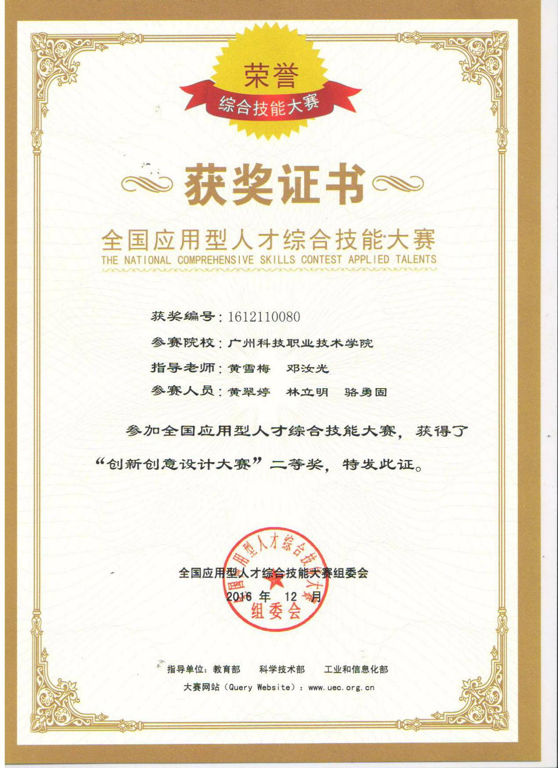

## （8）全国应用型人才综合技能大赛二等奖

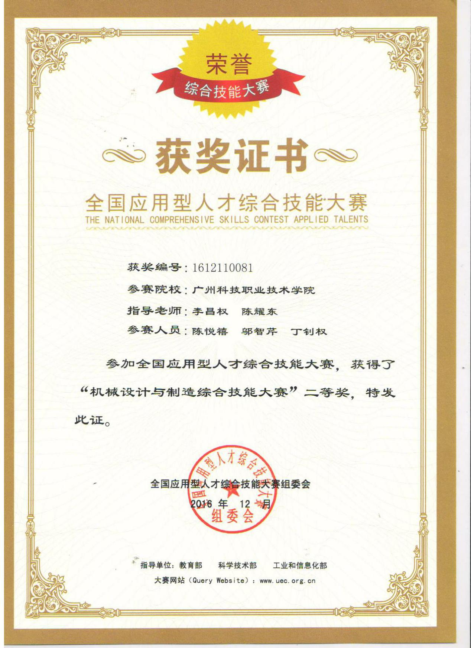

## （9）全国应用型人才综合技能大赛一等奖

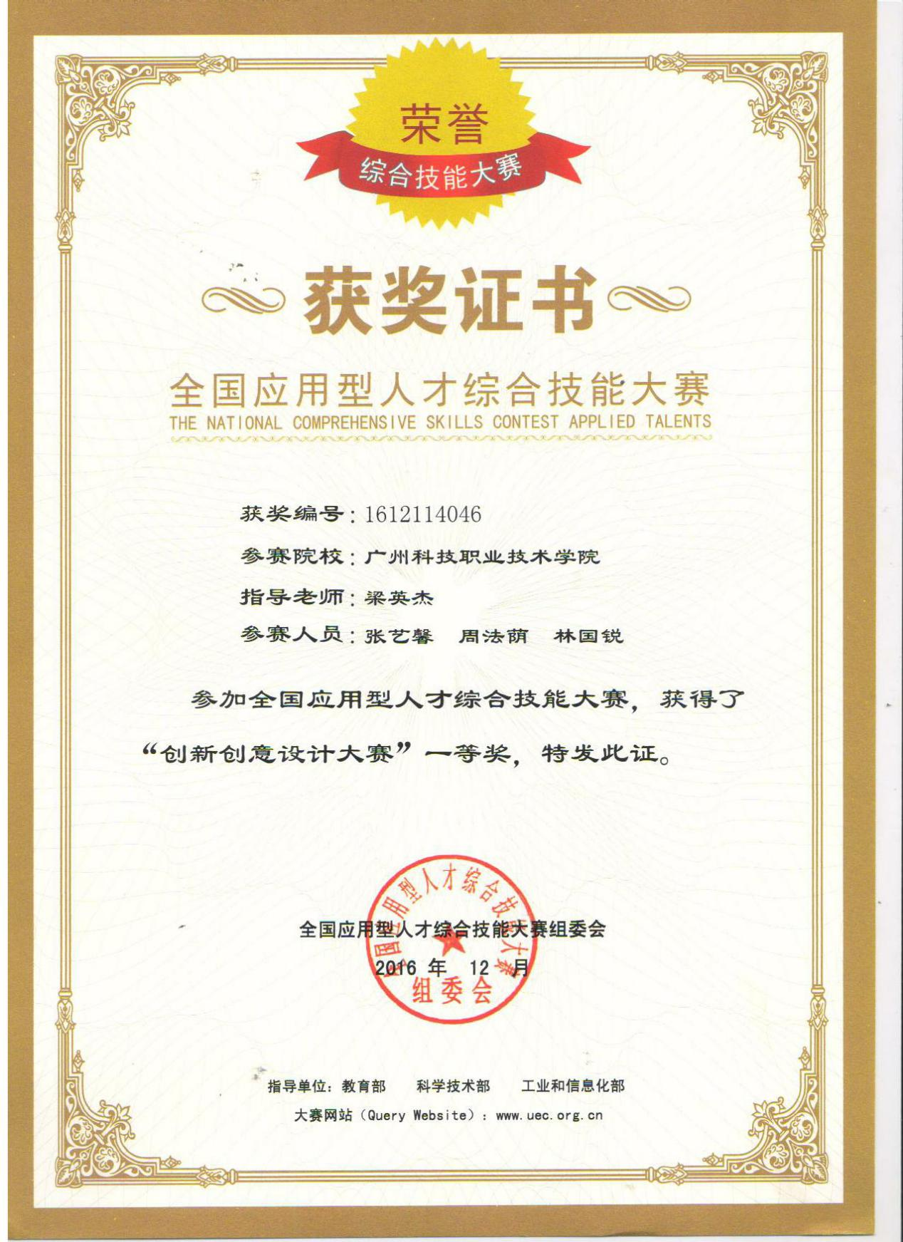

## （10）全国应用型人才综合技能大赛三等奖

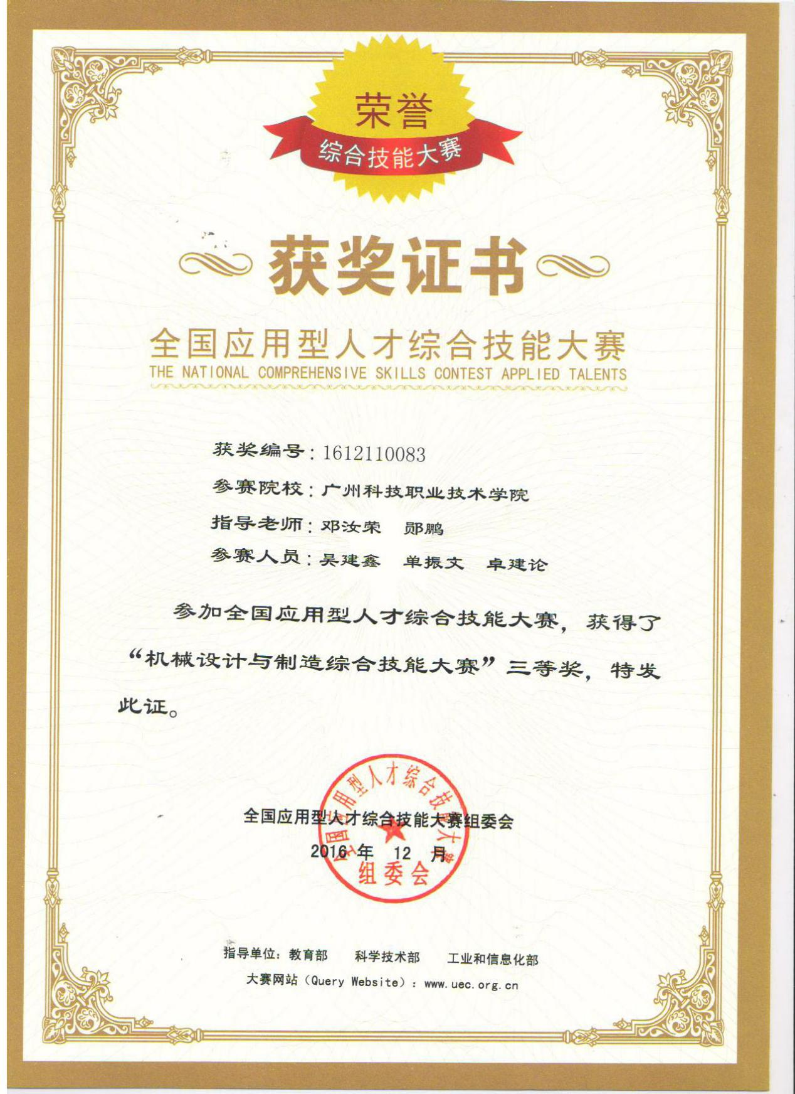

## （11）全国应用型人才综合技能大赛三等奖

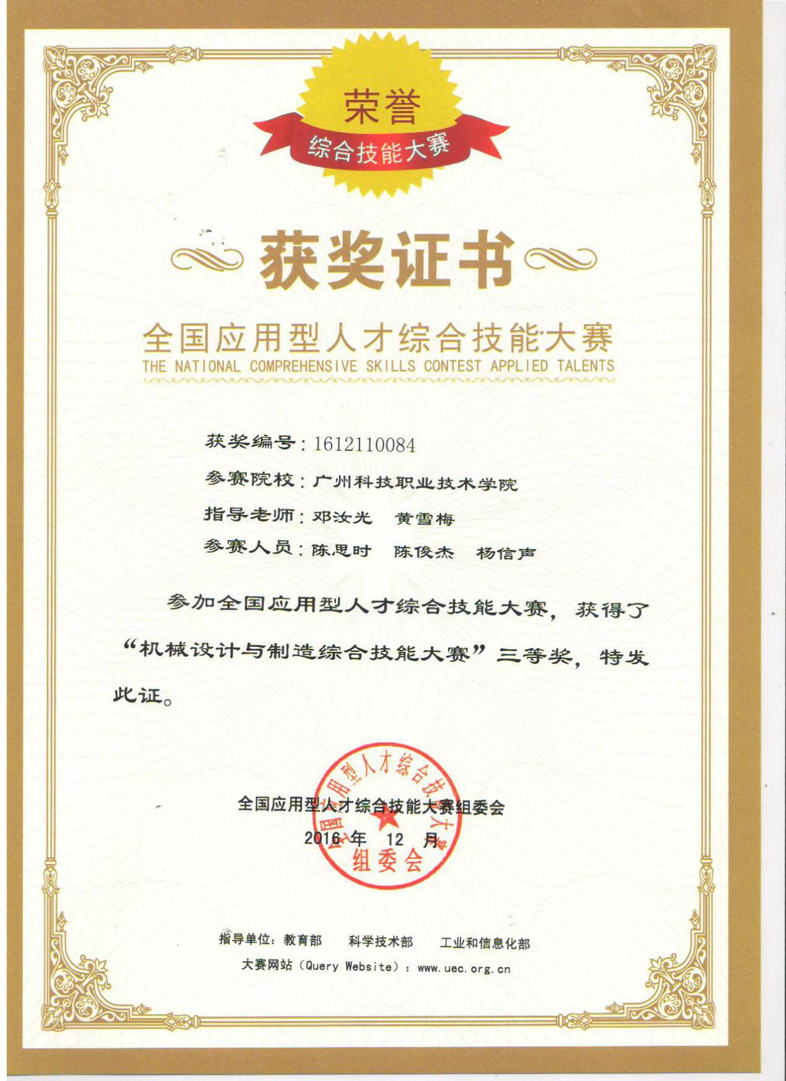

## （12）全国应用型人才综合技能大赛三等奖

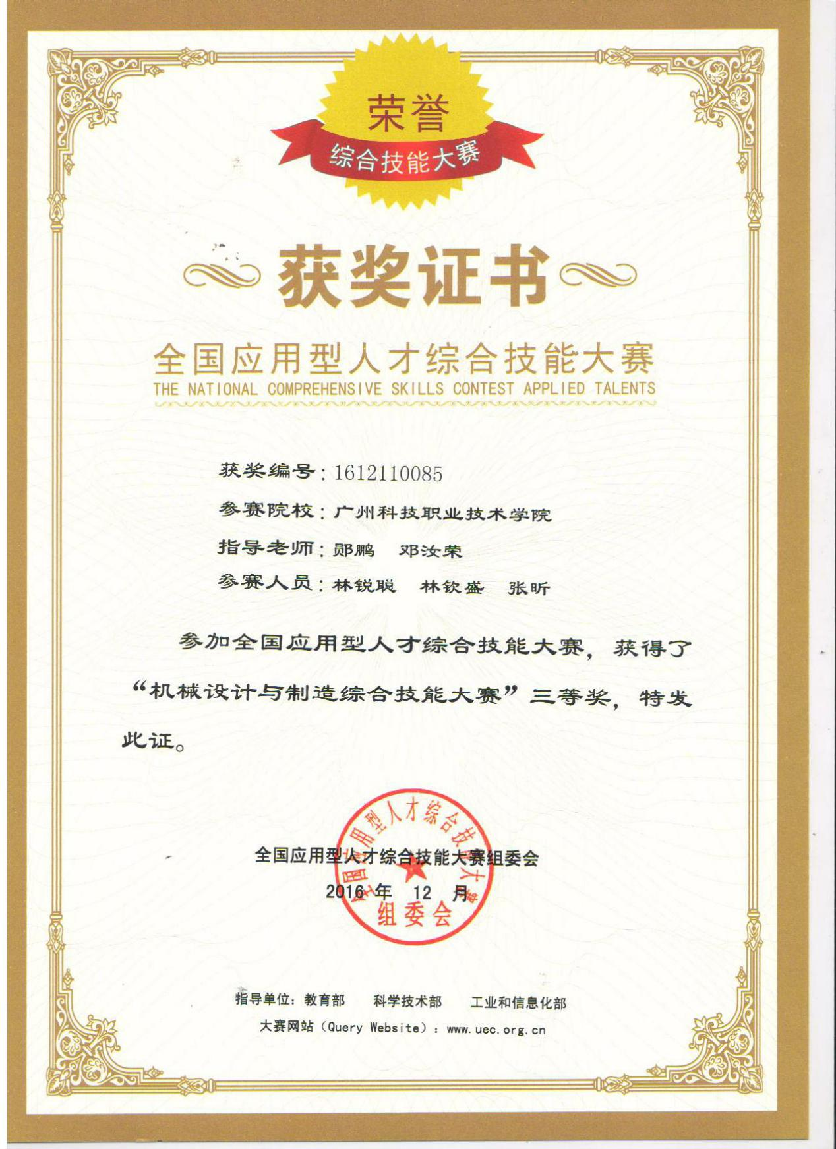

## （13）全国应用型人才综合技能大赛二等奖

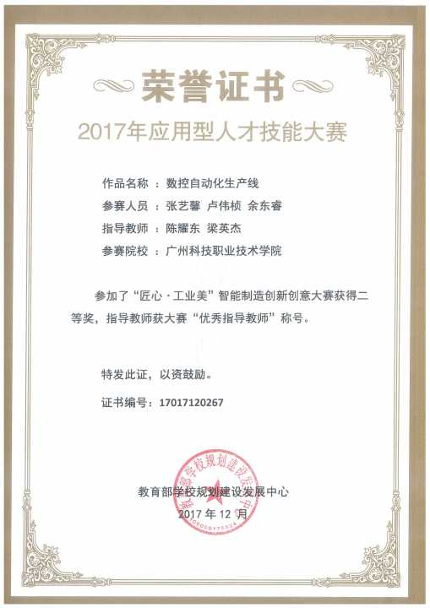

## （14）全国应用型人才综合技能大赛二等奖

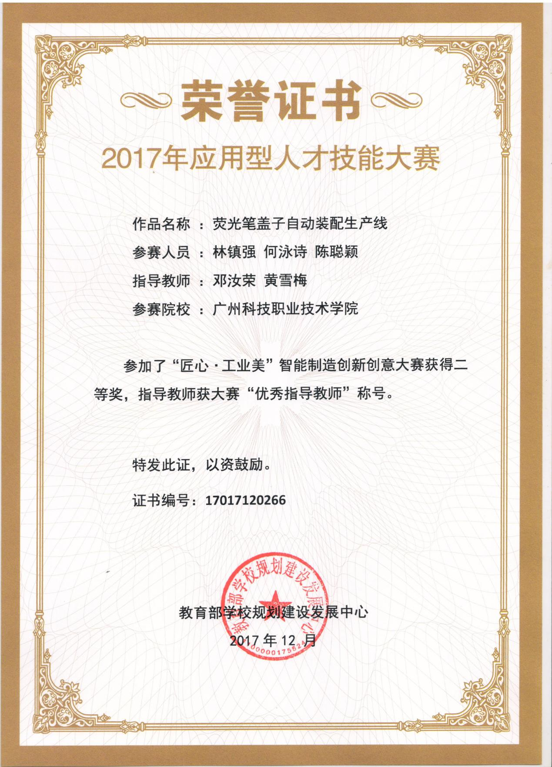

## （15）全国应用型人才综合技能大赛三等奖

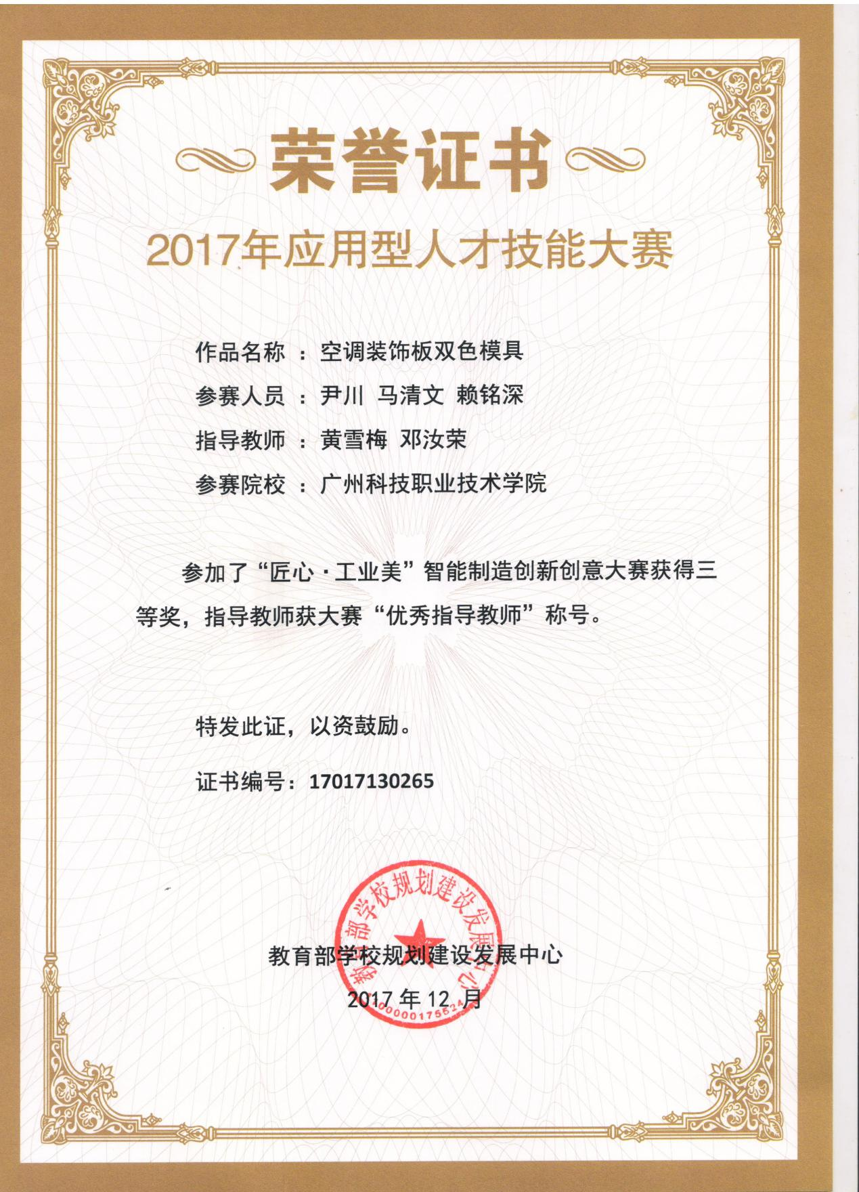

## （16）全国应用型人才综合技能大赛三等奖

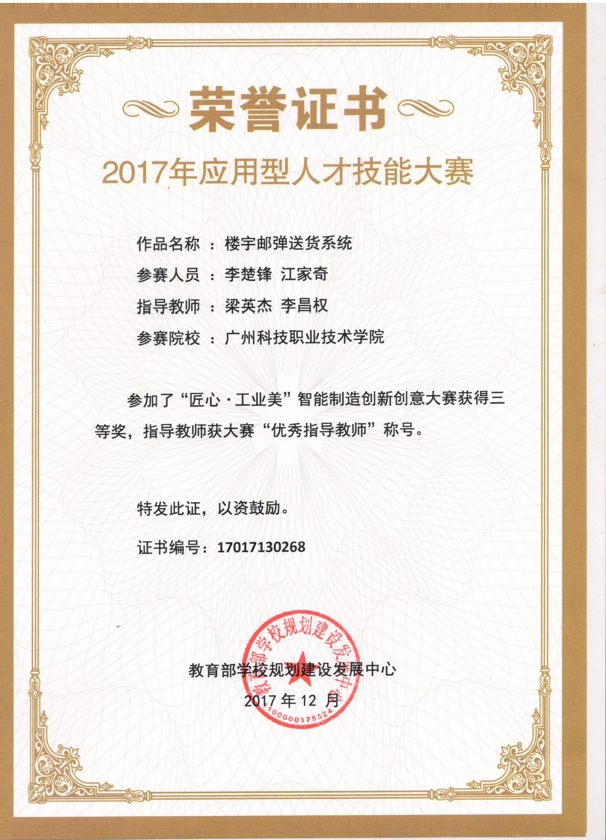

## （17）全国应用型人才综合技能大赛三等奖

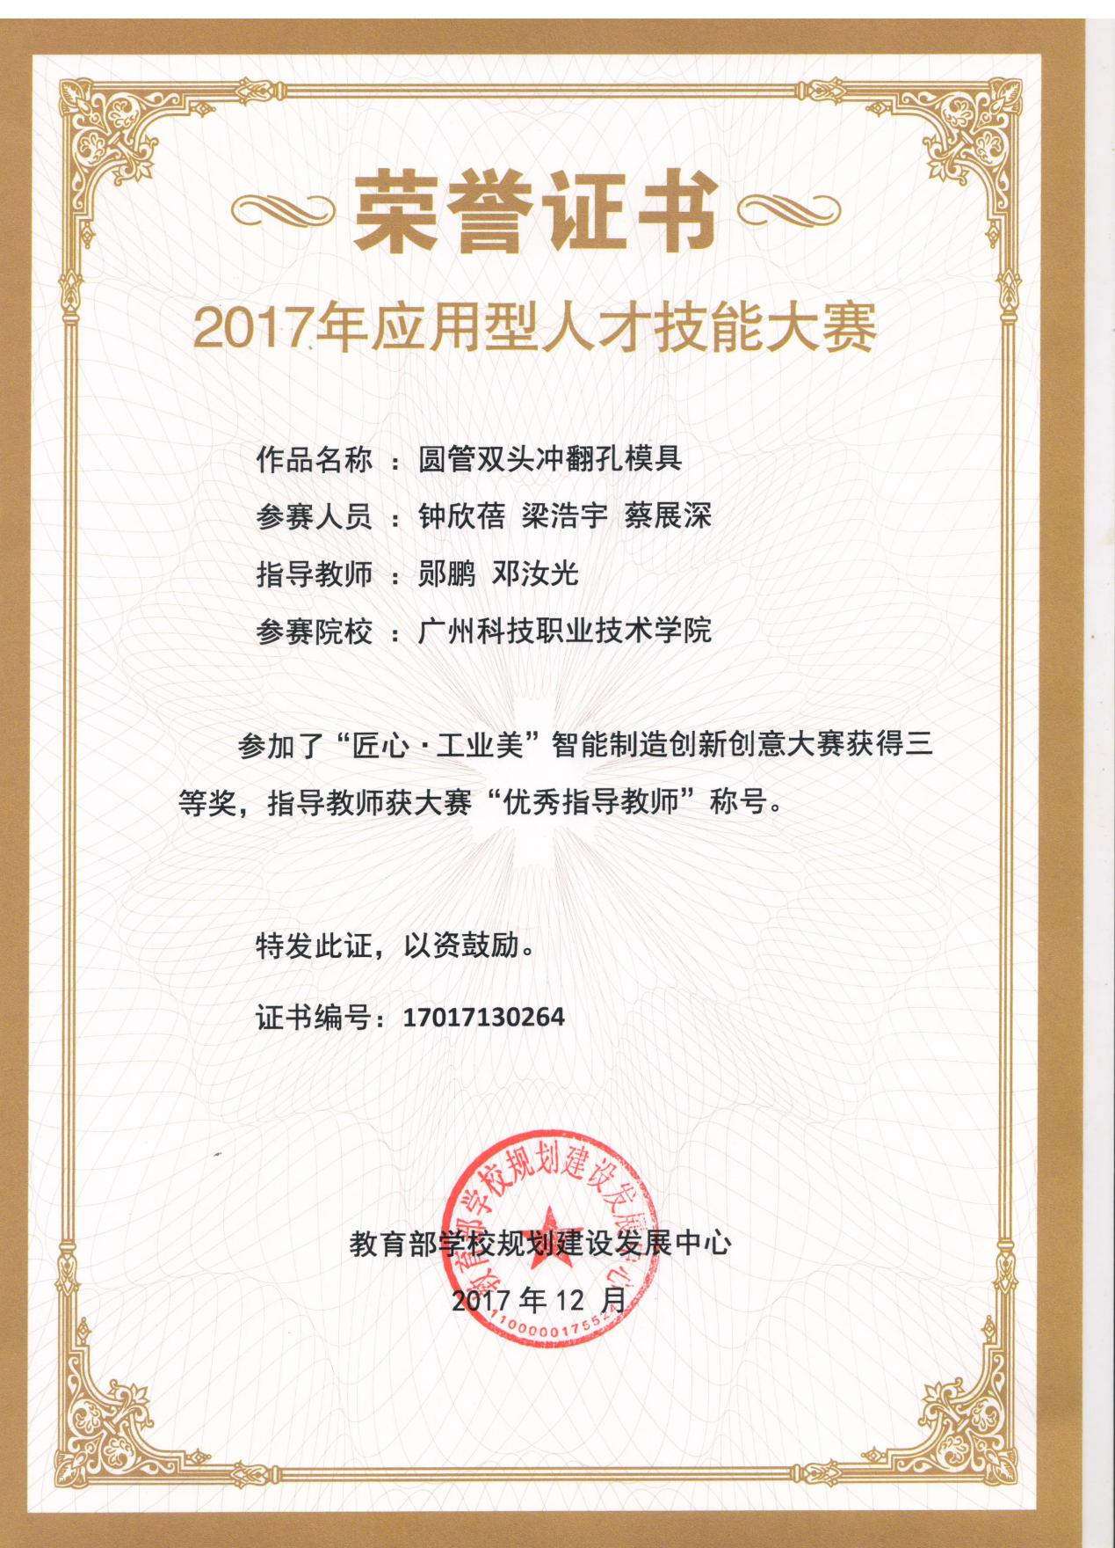

## （18）第十四届“挑战杯”广东大学生课外学术科技作品竞赛一等奖

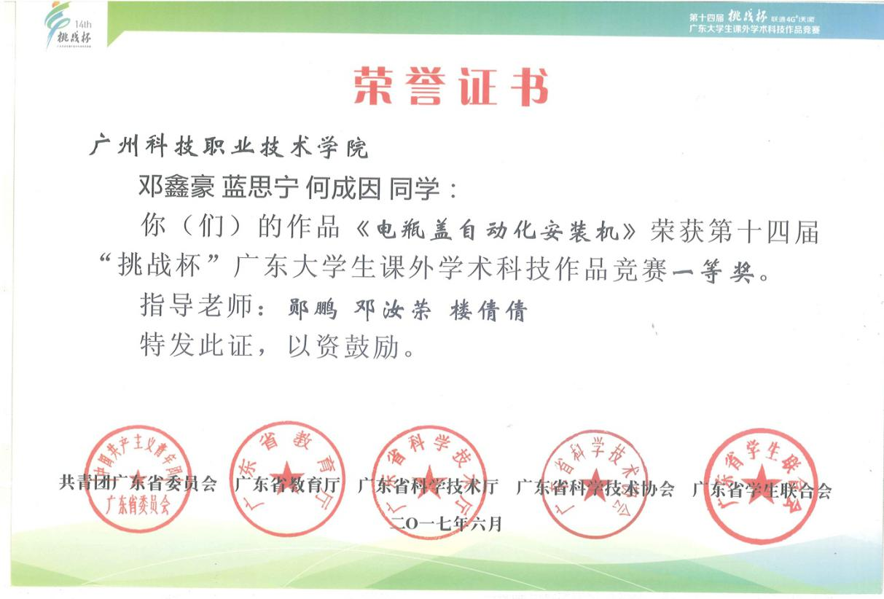

## （19）第十四届“挑战杯”广东大学生课外学术科技作品竞赛二等奖

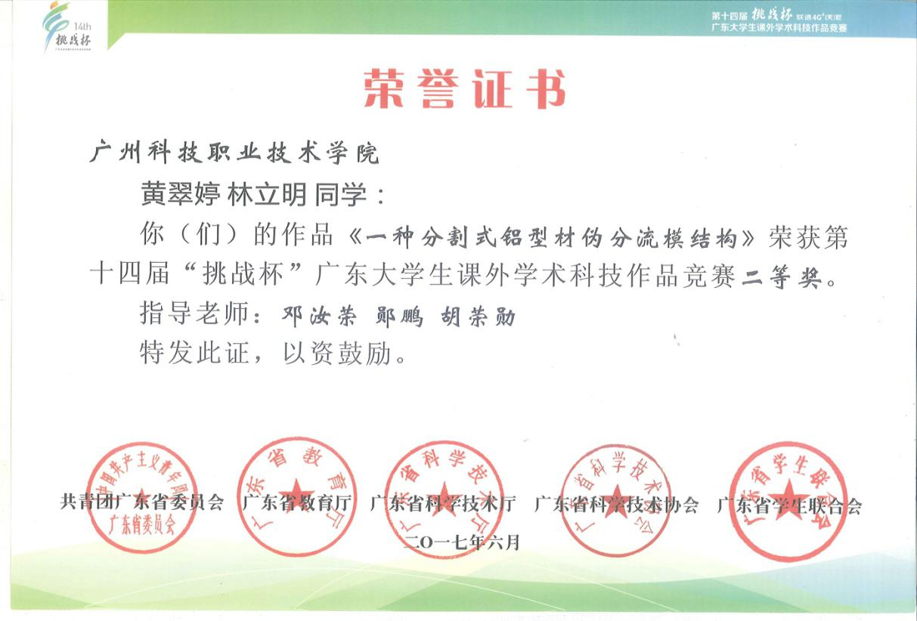

## （20）第十四届“挑战杯”广东大学生课外学术科技作品竞赛二等奖

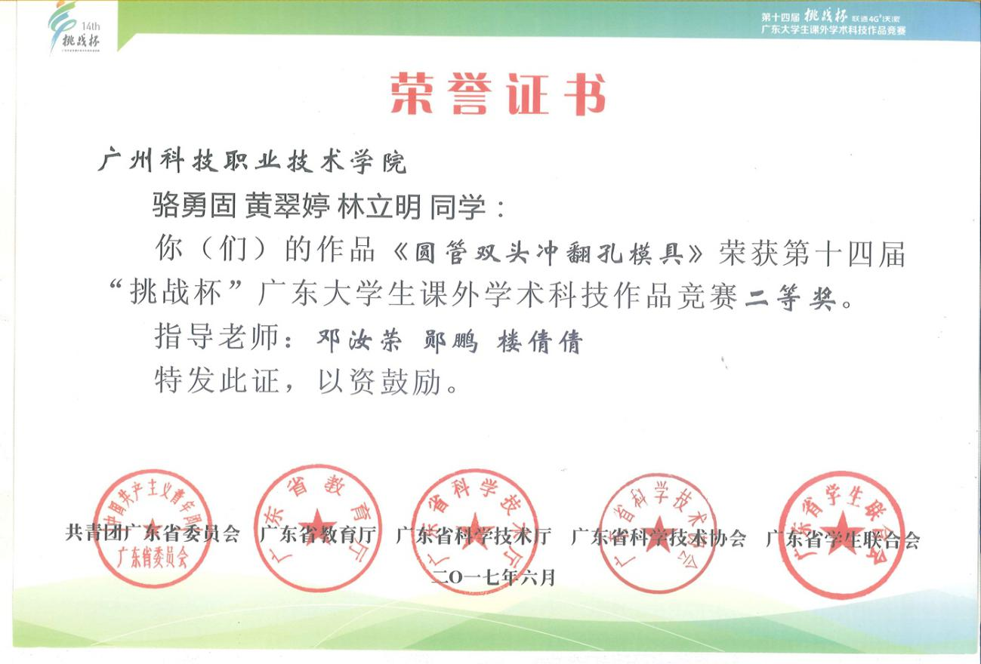

## （21）第三届“挑战杯——彩虹人生”广东职业院校创新创效创业大赛二等奖

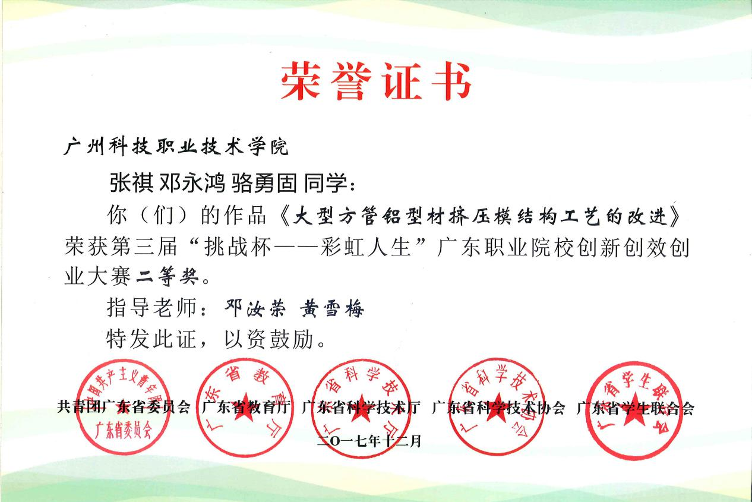

## （22）第三届“挑战杯——彩虹人生”广东职业院校创新创效创业大赛二等奖

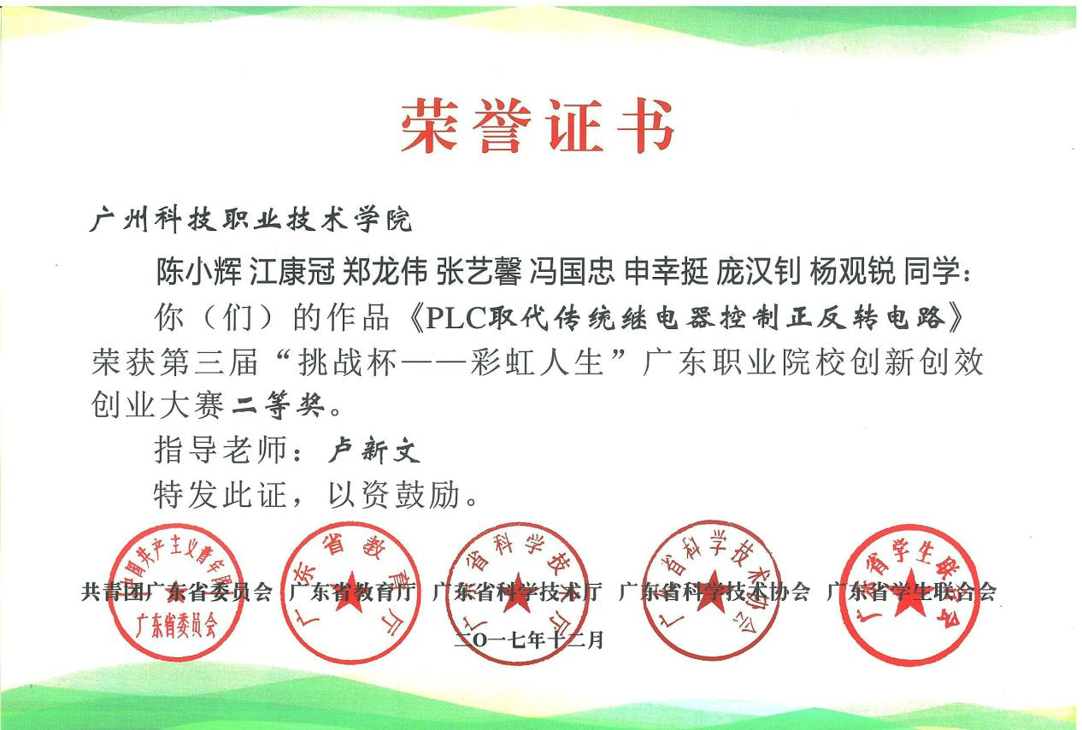

## （23）第三届“挑战杯——彩虹人生”广东职业院校创新创效创业大赛三等奖2项

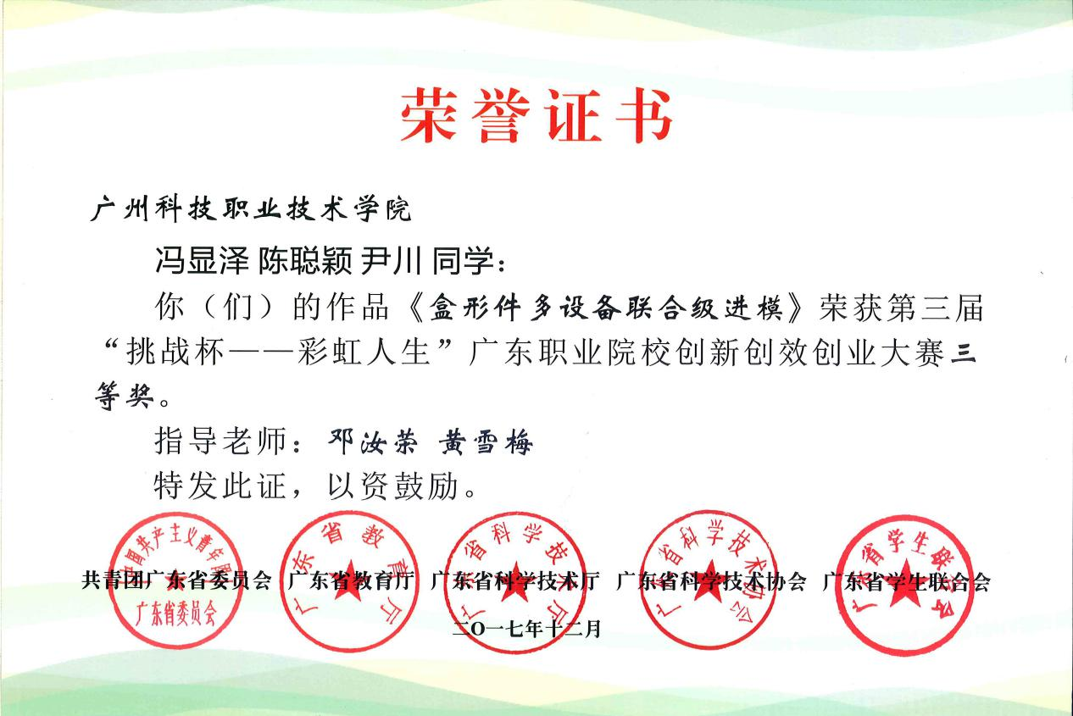

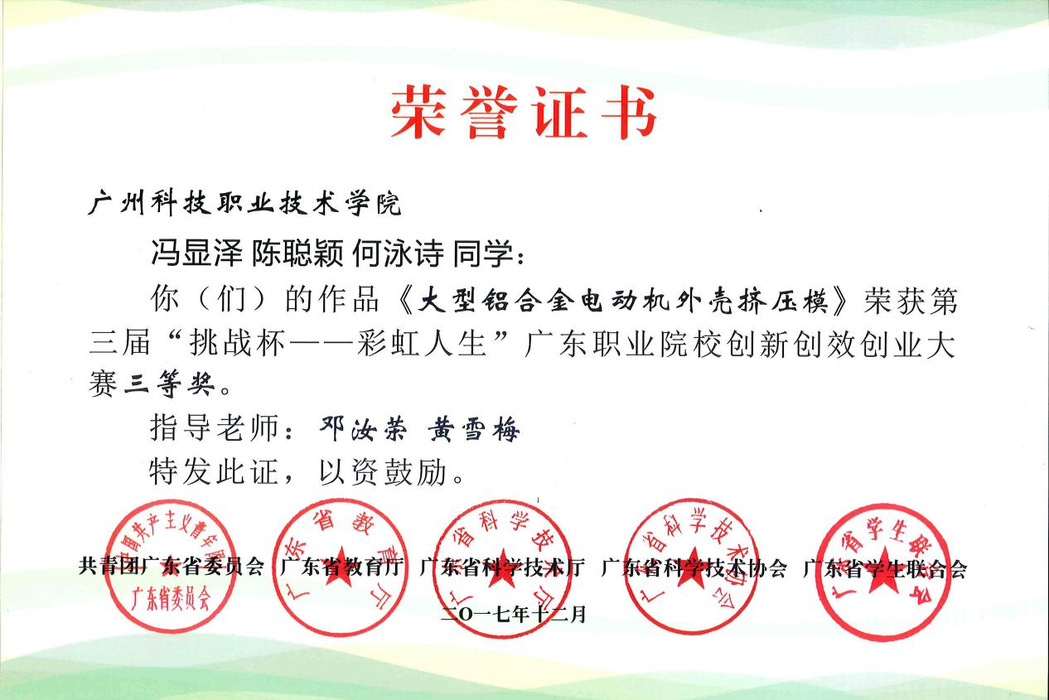

## （24）第三届“挑战杯——彩虹人生”广东职业院校创新创效创业大赛三等奖2项

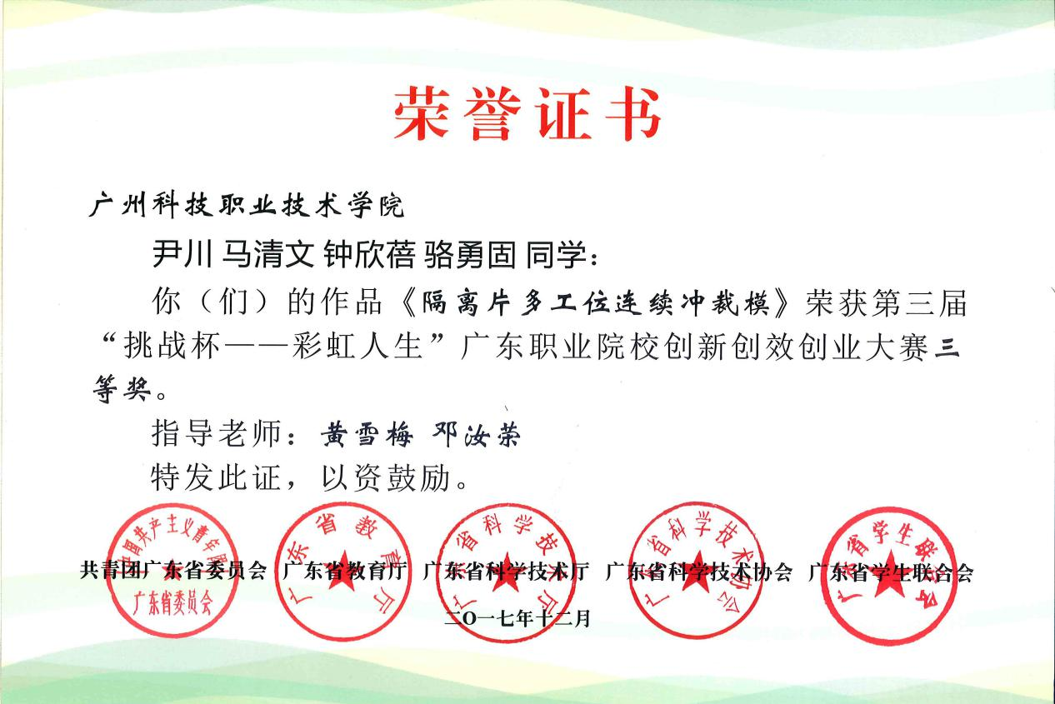

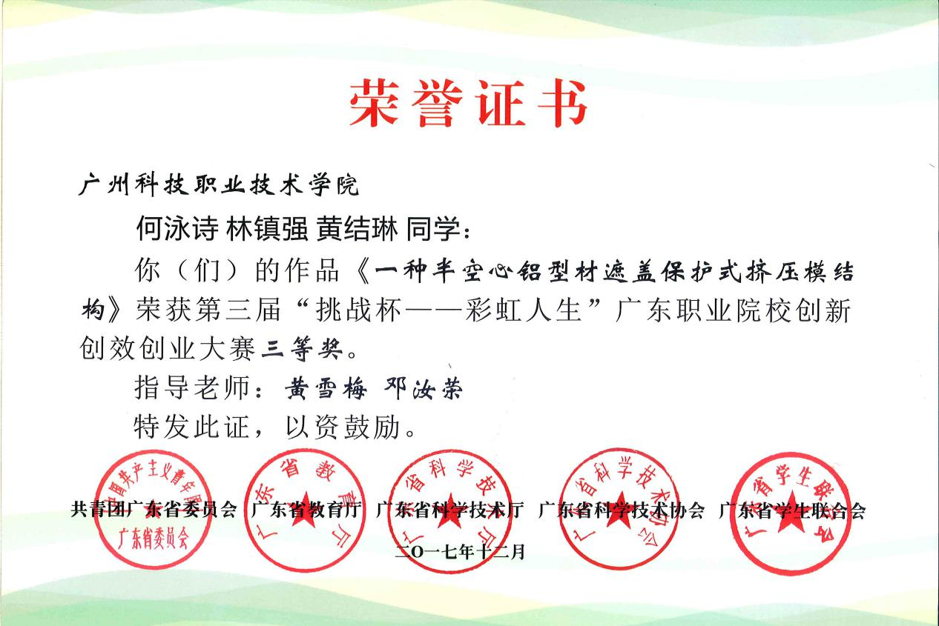

## （25)第四届全国应用型人才综合技能大赛二等奖

